SmetaWIZARD v4.0.7.0
Описание основных новшеств и исправлений
В данном документе представлено описание основных новшеств и исправлений вошедших в ПП SmetaWIZARD v4.0.7.0

Оглавление

Основные новшества вошедшие в сборку 3
Окно буфера для добавления позиций из МО СНБ 3
Новые столбцы в МО и НМО СНБ для отображения коэффициентов технических частей 3
Пересчет тарифной сетки 3
Добавлена возможность отображения столбца отношения сметной стоимости ресурса к его оптовой 3
Использование профиля пользователя по умолчанию 4
Создание расчета из категории 4
Реализован новый расчет таблицы затрат 17-графка 4
Вынесено округление ставок косвенных затрат в МО свойств расчета 4
Добавлена возможность отображения названия раздела в дефектной ведомости 5
Новое окно регистрации баз 5
Реализована возможность создания нескольких персональных баз 5
Загрузка и сохранения смет из сметного хранилища (DataWIZARD) 6
Реализован новый тип поправочного коэффициента «Территориальный» 6
Добавлена возможность наследования реквизитов форм при копировании и перемещении формы 6
Прочие изменения и исправления 7
Изменения в сроке действия сертификатов 7
Исправленные ошибки 7
Импорт/Экспорт данных 7
Сметно-нормативная база 7
Отрисовка данных в документе 7
Локальная смета 7
Дефектная ведомость 7
Сводный сметный расчет и объектная смета 7
Расчеты таблиц затрат 7
Реквизиты форм 7
Переменные и формульные выражения 8
Форма калькуляции 8
Форма накопительной ведомости 8
Поиск вида работ в окне выбора вида работ и коэффициентов Тех.Частей 8
Прочее 8
Утилита обновления СНБ 8

Основные новшества вошедшие в сборку

Окно буфера для добавления позиций из МО СНБ
Реализовано новое окно буфера расценок, позволяющее добавить за одну операцию сразу несколько расценок из МО СНБ в форму локальной сметы в указанную позицию выбранного раздела расчета таблицы затрат.
Работа с буфером состоит из двух этапов:
- Добавление расценок в буфер;
- Добавление расценок в смету из буфера;
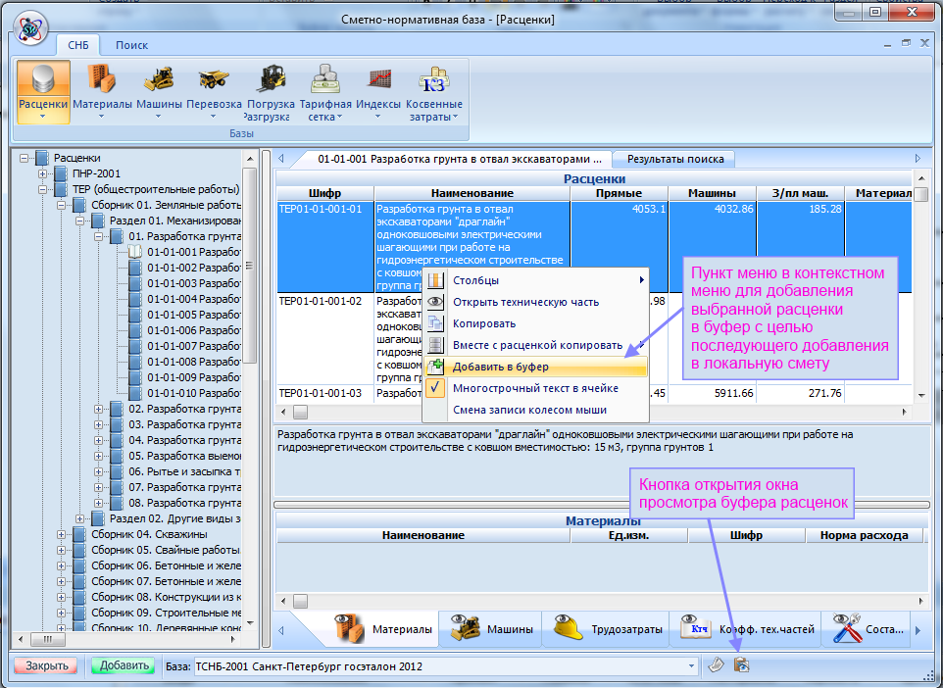
Рисунок Контекстное меню добавления расценки в буфер
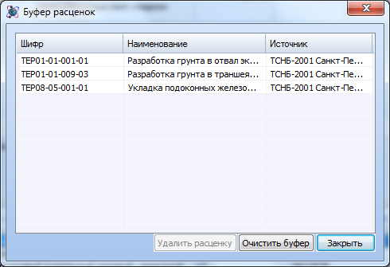
Рисунок Окно просмотра и редактирования буфера расценок
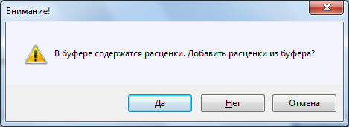
Рисунок Диалоговое окно добавления расценок из буфера в локальную смету

Новые столбцы в МО и НМО СНБ для отображения коэффициентов технических частей
Реализованы два новых столбца для отображения данных о значениях коэффициентов технических частей (трудозатраты рабочих и трудозатраты машинистов) для выбранной расценки.
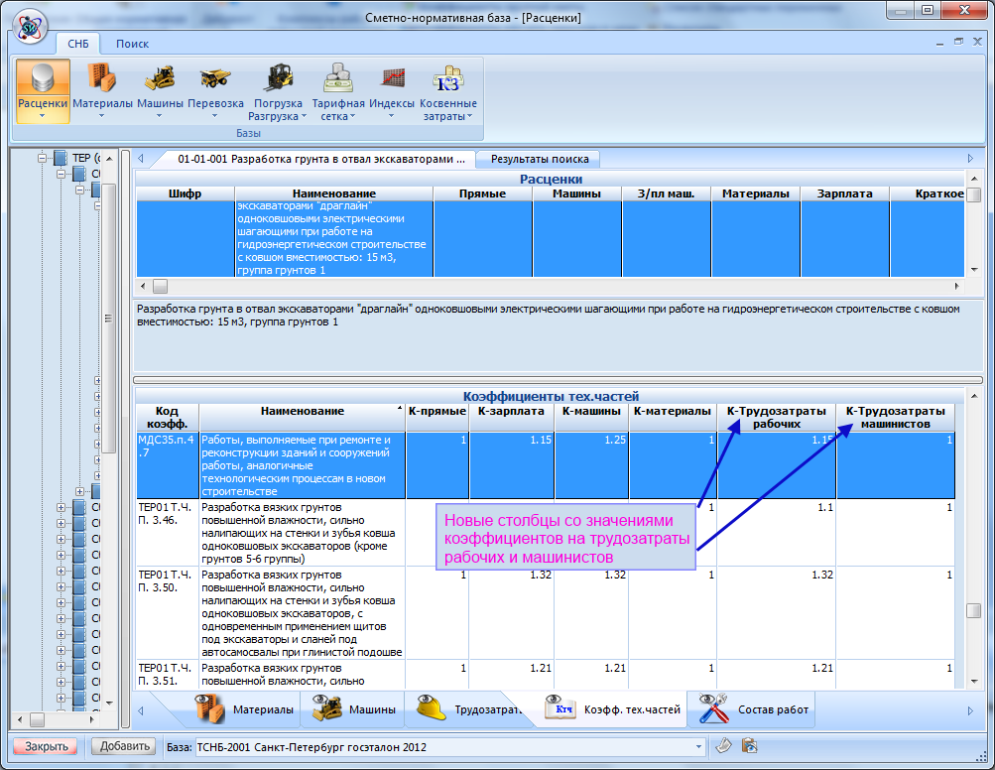
Рисунок Коэффициенты технических частей в МО СНБ
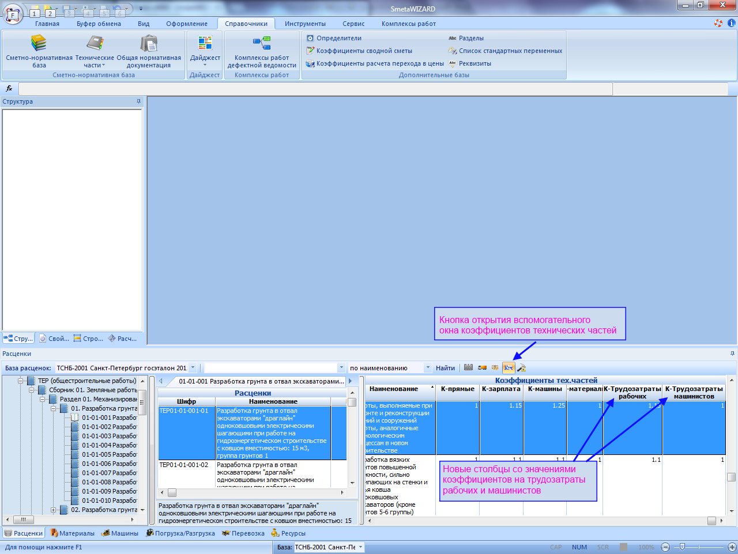
Рисунок Коэффициенты технических частей в НМО СНБ

Пересчет тарифной сетки
Восстановлен функционал, присутствовавший в ПП SmetaWIZARD v3.6 по пересчету тарифной сетки.
Теперь вновь можно произвести пересчет тарифной сетки внутри базы данных для каждой ветки дерева раздельно, сохранить или загрузить коэффициенты и базовую ставку в шаблон.
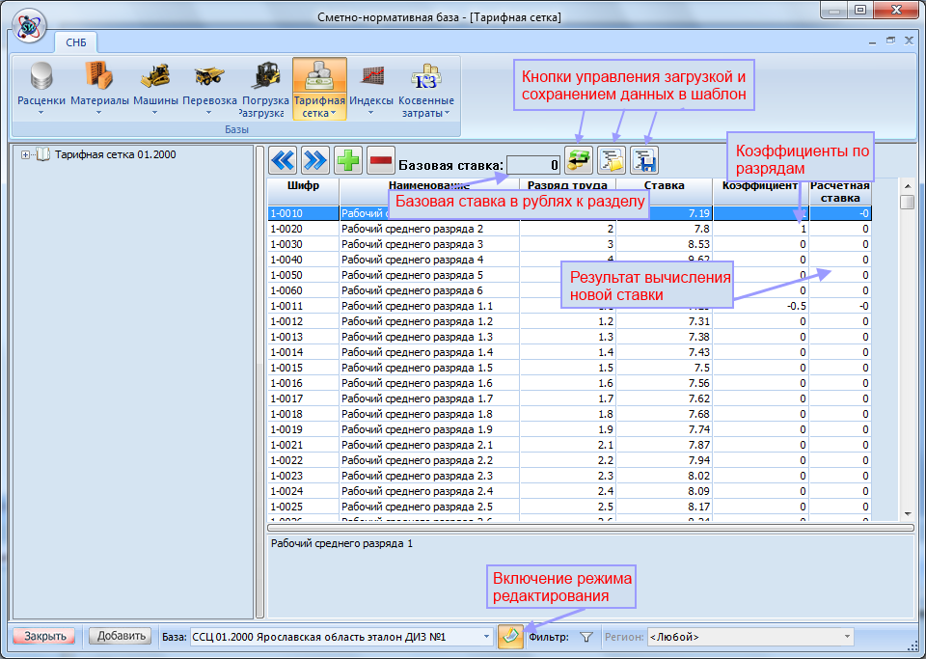
Рисунок Окно пересчета тарифной сетки
Чтобы начать процесс пересчета, необходимо базу доступную для редактирования перевести в режим редактирования и при помощи панелей управления и таблицы, задать необходимые значения для пересчета. Пересчет будет производиться автоматически.
Чтобы восстановить оригинальную тарифную сетку, необходимо для каждой ветки дерева установить в качестве значения «Базовой ставки» значение 0.

Добавлена возможность отображения столбца отношения сметной стоимости ресурса к его оптовой
Реализован функционал, позволяющий отобразить столбец в МО и НМО СНБ, характеризующий отношение сметной стоимости ресурса к его оптовой.
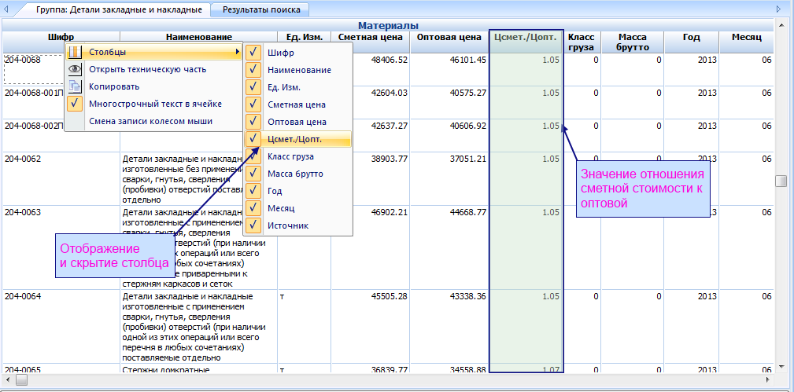
Рисунок Отображение столбца отношения сметной стоимости к оптовой

Использование профиля пользователя по умолчанию
Реализована возможность использования профиля пользователя по умолчанию.
На текущий момент, настройки программы сохраняются для каждого пользователя раздельно, что в свою очередь было неудобно для использования портативного варианта поставки программы. Теперь, если присутствует в папке с программой настройки программы с именем профиля по умолчанию, то программа переходит в режим работы «один пользователь».

Создание расчета из категории
Добавлена возможность создания расчета таблицы затрат из категории через контекстное меню в формах. Функционал идентичен созданию строки из категории, реализованный в более ранних версиях ПП SmetaWIZARD.
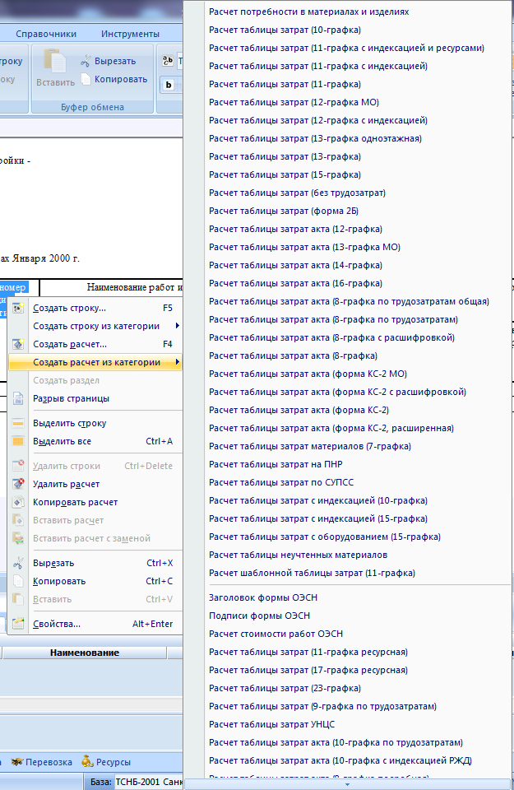
Рисунок Создание расчета из категории
Изначально контекстное меню выглядит громоздким, однако большинство пунктов скроется через установленное время (задается в настройках программы) по мере использования данного функционала и останутся только те расчеты, которые реально используются пользователем. Скрытые расчеты можно будет найти в разделе «редко используемые».

Реализован новый расчет таблицы затрат 17-графка
Реализован новый расчет таблицы затрат (17-графка). Данный расчет был создан на основе 11 графки ресурсной, и позволяет производить расчет как в базисно-индексном режиме, так и в ресурсном режиме.
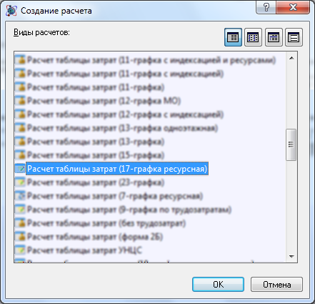
Рисунок Выбор расчета 17 графка ресурсная
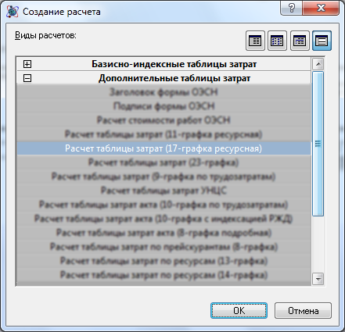
Рисунок Выбор расчета 17 графка ресурсная
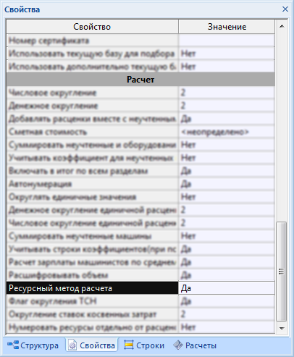
Рисунок Переключение расчета в ресурсный метод расчета
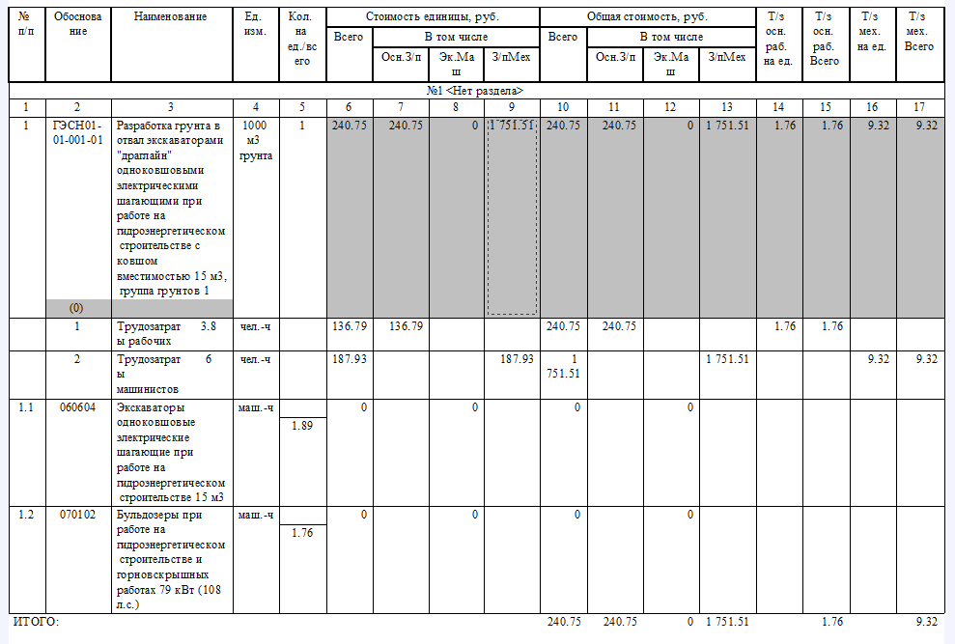
Рисунок Внешний вид 17-графка ресурсная

Вынесено округление ставок косвенных затрат в МО свойств расчета
Реализован функционал, позволяющий производить установку параметров округления ставок косвенных затрат в МО свойств расчета.
Реализован функционал, позволяющий производить применение параметров округление для всех расчетов выбранного типа в текущей форме.
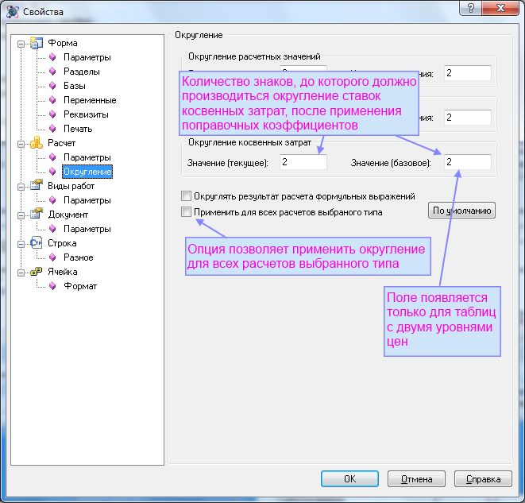
Рисунок Настройки округления в МО Свойств

Добавлена возможность отображения названия раздела в дефектной ведомости
Добавлена опциональная возможность отображения названия раздела локальной сметы в дефектной ведомости.
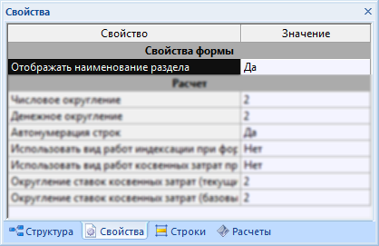
Рисунок Включение свойства отображения наименований разделов

Новое окно регистрации баз
Реализовано новое окно регистрации баз. Данное окно позволяет интуитивно производить регистрацию, разрегистрацию баз и просматривать дополнительные сведения о базе.
Новые возможности окна:
- Возможность изменения размеров окна, в зависимости от пожеланий пользователя;
- Возможность сохранения положения и размеров окна, сохранения настроек отображения окна;
- Возможность фильтровать базы (раздельно для подключенных и найденных баз):
  - По регионам;
  - По датам внутри региона или по всем регионам;
  - По типам баз;
- Возможность скрытия и отображения столбцов с дополнительной информацией о базах (раздельно для подключенных и найденных баз);
- Возможность изменения порядка следования столбцов (раздельно для подключенных и найденных баз);
- Возможность задания сортировки баз по выбранному столбцу в одном из направлений (по возрастанию или убыванию);
- Возможность отображения подробных сведений о выбранной базе;
- Возможность подключения сметно-нормативных баз, как с локального каталога, так и с сервера баз данных;
- Возможность подключения сметно-нормативных баз с сервера баз данных с указанием порта;
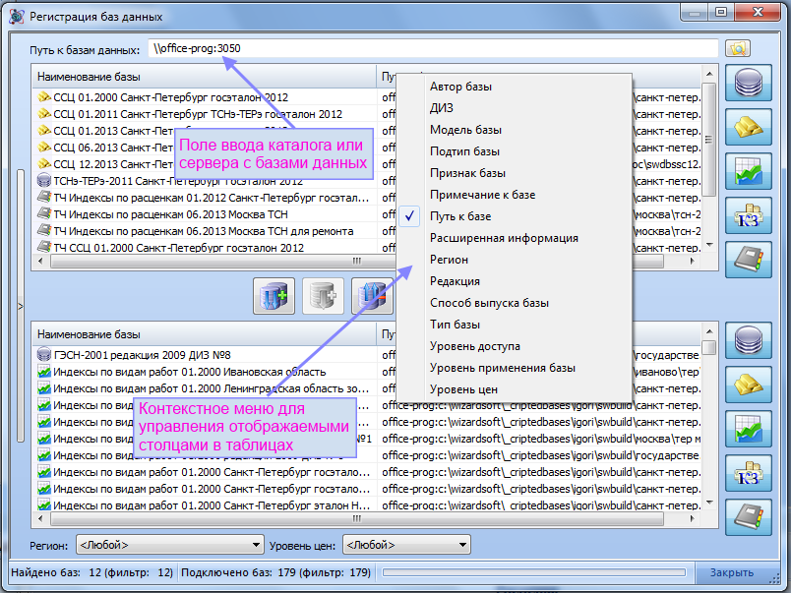
Рисунок Окно регистрации. Отображения данных
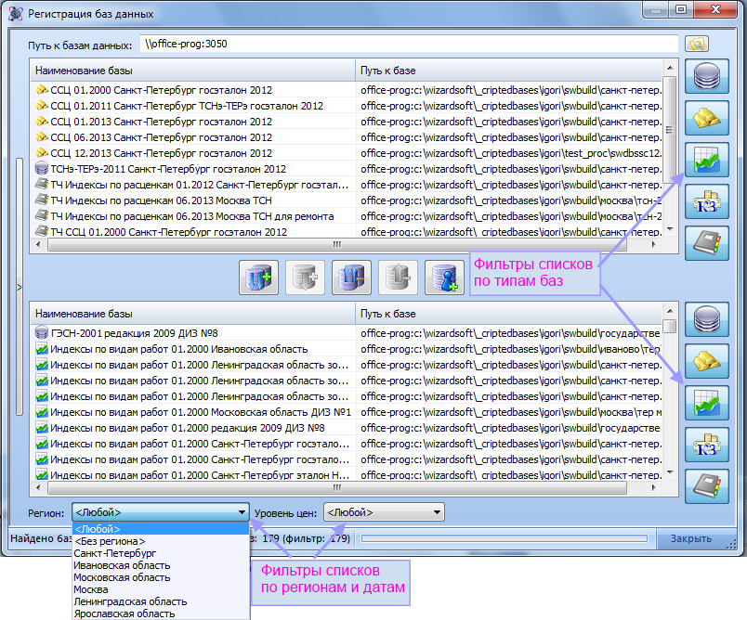
Рисунок Окно регистрации. Фильтрация найденных и подключенных баз
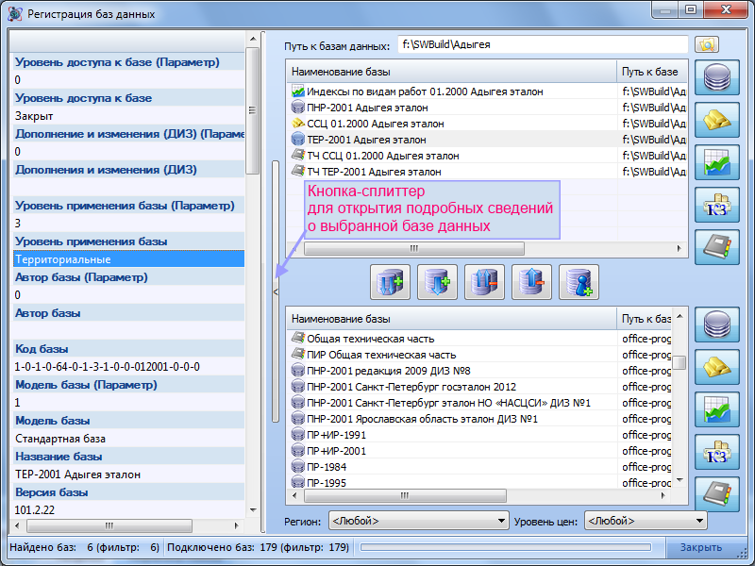
Рисунок Окно регистрации. Отображения дополнительных сведений о выбранной базе

Реализована возможность создания нескольких персональных баз
Добавлена возможность создания и подключения нескольких персональных баз одного типа. Если необходимо создать и подключить персональную базу за тот же регион, дату, то это можно сделать при помощи использования определителей базы. Определитель позволяет создать до 10 одинаковых баз.
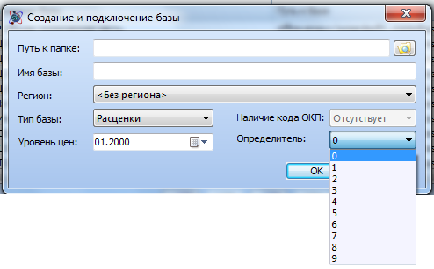
Рисунок Назначения определителя персональным базам

Загрузка и сохранения смет из сметного хранилища (DataWIZARD)
Добавлена новая возможность загрузки и сохранения смет в DataWIZARD.
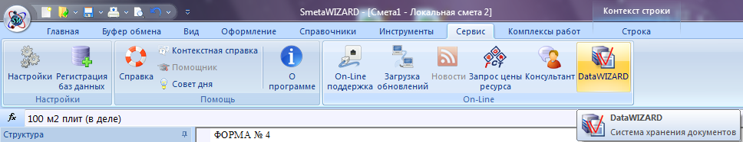
Рисунок Вызов веб интерфейса системы хранения документов DataWIZARD с ленты ПП SmetaWIZARD
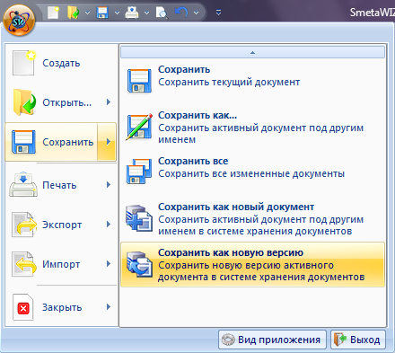
Рисунок Сохранения документов в систему хранения смет DataWIZARD
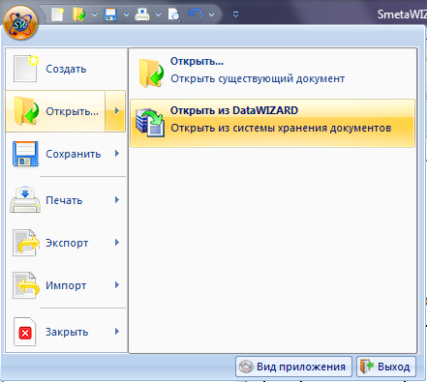
Рисунок Открытие смет из системы хранения документов DataWIZARD
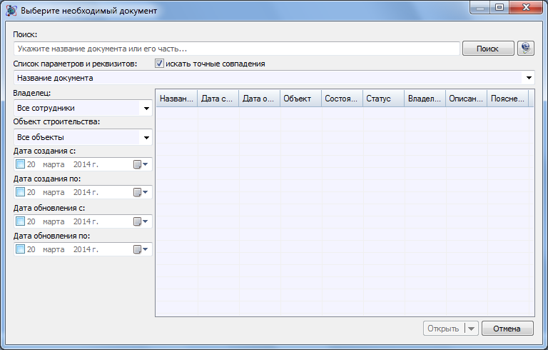
Рисунок Открытие документа из системы хранения документов DataWIZARD

Реализован новый тип поправочного коэффициента «Территориальный»
Реализован новый тип поправочного коэффициента «Территориальный», применяемого к расценкам на стоимостные показатели. Новый тип коэффициента можно выбрать через выпадающий список типов коэффициента в модальном окне свойств в разделе примененных коэффициентов.
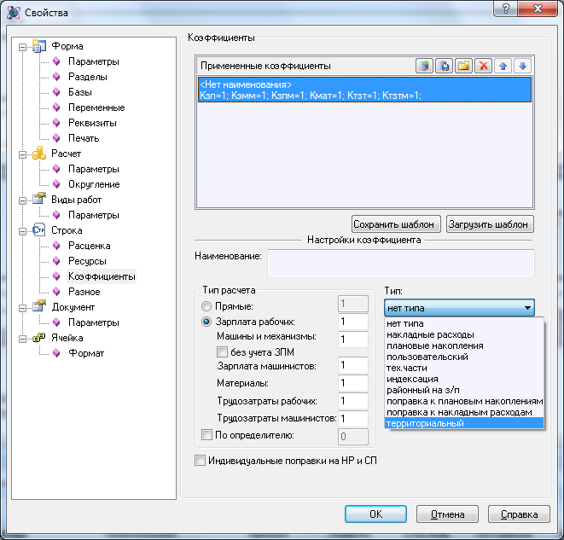
Рисунок Окно с выбором типа коэффициента

Добавлена возможность наследования реквизитов форм при копировании и перемещении формы
Реализован функционал, позволяющий наследовать реквизиты от родительской формы при перемещении или копировании дочерней формы
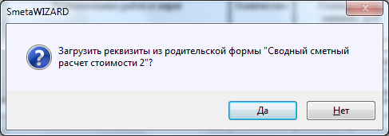
Рисунок Окно подтверждения наследования реквизитов формы

Прочие изменения и исправления

Изменения в сроке действия сертификатов
- Корневой сертификат cроком действия с 01.06.2013 по 01.06.2063;
- Конечный сертификат сроком действия с 01.06.2013 по 01.06.2020.

? Самостоятельный продукт, позволяющий управлять сметной документацией через веб сервер. Внедрен для более удобного управления документами в ПП SmetaWIZARD.

